Laboratorijska vježba – Metode upravljanja redovima čekanja (Queuing Disciplines)

Cilj

Cilj ove laboratorijske vježbe je ispitati utjecaj različitih metoda upravljanja redovima čekanja na isporuku i kašnjenje paketa za različite usluge.

Pregled
As part of the resource allocation mechanisms, each router must implement some queuing discipline that governs how packets are buffered while waiting to be transmitted. Various queuing disciplines can be used to control which packets get transmitted (bandwidth allocation) and which packets get dropped (buffer space). The queuing discipline also affects the latency experienced by a packet, by determining how long a packet waits to be transmitted. Examples of the common queuing disciplines are first-in-first-out (FIFO) queuing, priority queuing (PQ), and weighted-fair queuing (WFQ).
Kao dio mehanizma raspodjele sredstava, svaki usmjerivač mora provesti neke metode upravljanja redovima čekanja koje određuju način kako će se paketi uskladištiti dok čekaju prijenos. Razne metode upravljanja redovima čekanja se mogu koristiti za određivnje koji paketi će se prenijeti (bandwith raspodjela), a koji će se odbaciti (buffer prostor).-Metode upravljanja redovima čekanja također utječu na kašnjenje paketa, određujući koliko dugo paket mora čekati da se prenese. Primjeri zajedničkih metoda upravljanja redovima čekanja su prvi u prvi van (FIFO) redovi čekanja, čekanje u redu prvenstva (PQ), i weighted-fair queuing (WFQ).

Ideja FIFO queuing je da prvi paket koji stigne na usmjerivač ujedno bude i prvi paket koji će se proslijediti. S obzirom da je količina prostora u spremniku svakog usmjerivača konačna, paket koji stigne u trenutku kada je spremnik pun će biti odbačen Ovo će se provesti bez obzira na prioritet i važnost koju paket ima,odnosno kojem servisu pripada.
PQ is a simple variation of the basic FIFO queuing. The idea is to mark each packet with a priority; the mark could be carried, for example, in the IP Type of Service (ToS) field. The routers then implement multiple FIFO queues, one for each priority class. Within each priority, packets are still managed in a FIFO manner. This queuing discipline allows high-priority packets to cut to the front of the line.
PQ je jednostavna varijacija osnovnih FIFO queuing. Ideja je označiti svaki paket s prioritetom, a ta se oznaka može provesti na primjer u polju IP Type of Service. Usmjerivači zatim provode višestruke FIFO queues za svaku klasu proriteta. Unutar svakog prioriteta, paketi su i dalje upravljani na način FIFO. Ova metoda upravljanja redovima čekanja omogućava paketima visokog prioriteta da se pozicioniraju na početak reda.

Ideja fair queuing (FQ) je da održava upravljanje odvojenim redovima za svaki tok koji se trenutno poslužuje od strane usmjerivača. Usmjerivač u tom slučaju poslužuje servise u round-robin modu.. WFQ omogućuva da se svakom protoku dodijeli težina. Ove težine učinkovito kontroliraju koliki će postotak Link bandwith-a svaki tok dobiti. Mogli bismo koristiti TOS bitove u IP zaglavlju za identifikaciju te težine.

U ovoj laboratorijskoj vježbi ćete postaviti mrežu kojom će se posluživati tri aplikacije: FTP, Video, i VoIP. Proučavati će te kako izbor metode upravljanja redovima čekanja u usmjernicima može utjecati na performanse aplikacije i korištenje mrežnih resursa.

Predlaboratorijske aktivnosti

Pročitajte odlomak 6.2 iz "Računalne mreže: sustavni pristup", 4. izdanje

Idi na www.net-seal.net/animations.php i pokrenite sljedeće animacije
Switch Congestion.
IP Fragmentation.

Postupak

Napravite novi projekt

Pokrenite OPNET IT Guru Academic Edition ⇒ Odaberite New iz File izbornika.

Odaberite Project i Kliknite OK ⇒ Imenujte projekt <vaši inicijali>_Queues, i scenario FIFO ⇒ Kliknite OK.

U Startup Wizard: Initial Topology dijaloško okviru,pobrinite se da je Create Empty Scenario odabran⇒ Kliknite Next ⇒ Odaberite Campus iz Network Scale list ⇒ Kliknite Next tri puta ⇒ Klikite OK.

Stvaranje i konfiguriranje mreže

Inicijaliziranje mreže

Dijaloški okvir Object Palette sada bi trebao biti na vrhu vašeg radnog prostora. Ako se on ne nalazi tamo, otvorite ga klikom na. Pobrinite se da je internet_toolbox stavka odabrana iz padajućeg izbornika na paleti objekt

Dodaj u radni prostora sljedeće predmete iz palete: Application Config, Profile Config, QoS Attribute Config, pet ethernet_wkstn, jedan ethernet_server, i dva ethernet4_slip8_gtwy usmjerivača.

Spojite oba usmjerivača s dvosmjernom PPP_DS1 vezom.

Povežite radne stanice i server s usmjerivačima koristeći dvosmjerne 10Base_T linkove kao što je prikazano.

Preimenujte objekte koje ste dodali kao što je prikazano, a zatim spremite projekt.
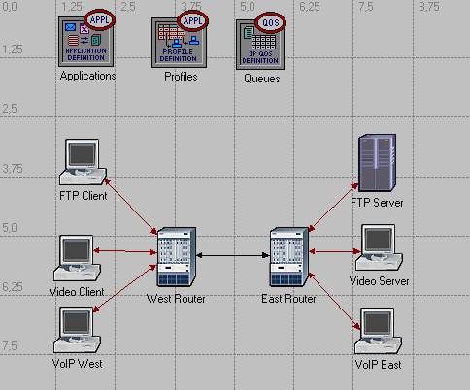

QoS Attribute Config čvor definira atribut detalja konfiguracije za protokole podržane na IP sloju. Na ove specifikacije se može upućivati putem pojedinih čvorova korištenjem simboličnih imena. Ona definiraju različite profile redov čekanja, kao što su FIFO, WFQ, prioritet čekanja custom queuing, MWRR, MDRR, and DWRR

Konfiguriranje aplikacije

Desnom tipkom miša kliknite na čvor Applications ⇒ Edit Attributes ⇒ Proširite Application Definitions hijerarhiju ⇒ Postavite redak na 3 ⇒ Imenujte redak: FTP Application, Video Application, i VoIP Application.
Go to the FTP Application row ⇒ Expand the Description hierarchy ⇒ Assign High Load to Ftp ⇒ Click on the High Load value and choose Edit from the drop-down menu ⇒ Assign Constant(10) to lnter-Request Time ⇒ Assign Constant(1000000) to File Size. Keep the Type of Service (ToS) as Best Effort (0).
Idite na FTP Application redak ⇒ Proširite Description hijerarhiju ⇒ Dodijelite High Load za Ftp ⇒ Kliknite na High Load value I odaberite Edit iz padajućeg izbornika ⇒ Dodijelite Constant(10) za lnter-Request Time ⇒ Dodijelite Constant(1000000) za File Size. Držite Vrstu usluge (TOS) kao najbolji napor (0)

Idite na Video Application redak ⇒ Proširite Description hijerarhiju ⇒ Dodijelite Low Resolution Video za Video Conferencing ⇒ Kliknite na Low Resolution Video vrijednost and odaberite Edit ⇒ promijenite vrijednost polja Type of Service (pojavljuje se prozor Configure TOS/DSCP ) ⇒ Iz padajućeg izbornika didijelite Streaming Multimedia (4) za ToS ⇒ Kliknite dvaput OK

Idite na VoIP Aplikacija redak row ⇒ Proširite Description hijerarhiju ⇒ Dodijelite PCM Quality Speech za Voice. Ako ste ga uredili možete vidjeti da je ToS -u dodijeljen Interactive Voice (6).

Kliknite OK i spremite projekt
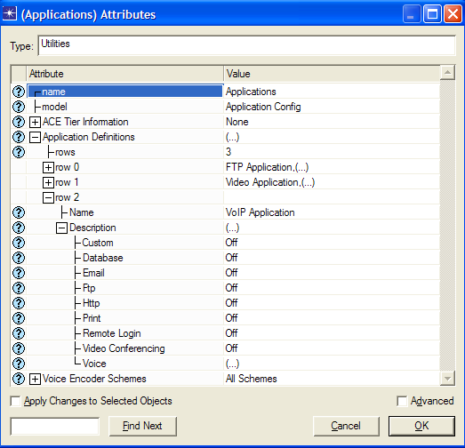

Type of Service (ToS) is assigned to the IP packets. It represents a session attribute that allows packets to be provided the appropriate service in the IP queues.
Vrsta usluge (TOS) dodjeljuje se IP paketima. To predstavlja atibut sjednice koji omogućava paketima da ima bude osigurana odgovarajuća usluga u IP queues

Best-effort delivery znači da će se pokušati dostaviti paket , ali dostava zajamčena

PCM (Pulsno kodna Modulacija) je postupak koji se koristi za digitalizaciju govora prije nego ga prenese preko mreže

Konfiguriranje Profila:

Desnom tipkom miša kliknite na čvor Profiles node ⇒ Edit Attributes ⇒ Proširite Profile Configuration hijerarhiju ⇒ Postavite redak na 3.

Imenujte i postaviti atribute redka 0 kao što je prikazano
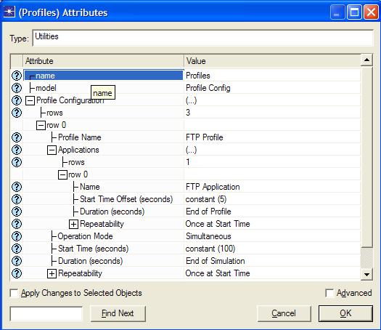

Imenujte i postaviti atribute retka 1 kao što je prikazano
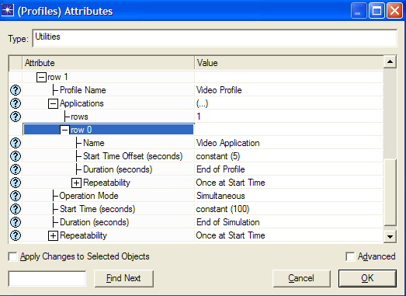

Imenujte i postaviti atribute redka 2 kao što je prikazano
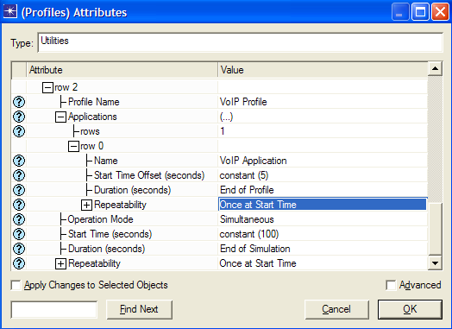

Kliknite OK i spremite projekt.

Konfiguriranje Redova čekanja

Zadržati ćete zadani profil redova čekanja koji su definirani u našoj Queues object. Preporučuje se da provjerite konfiguraciju FIFO, PQ, a WFQ profila

Konfiguriranje radnih stanica i servera

Desnom tipkom miša kliknite na FTP Client ⇒ Edit Attributes ⇒ Proširite Application: Supported Profiles hijerarhiju ⇒ Postavite redak na 1 ⇒ Postavite Profile ime na FTP Profile ⇒ Kliknite OK.

Desnom tipkom miša kliknite na Video Client ⇒ Edit Attributes ⇒ Proširite Application: Supported Profiles hijerarhiju ⇒ Postavite redak na 1 ⇒ Postavite ime Profile na Video Profile ⇒ Kliknite OK.
Right-click on the VoIP West ⇒ Edit Attributes.
Desnom tipkom miša kliknite na VoIP West ⇒ Edit Attributes

Proširite Application: Supported Profiles hijerarhiju ⇒ Postavite redak na 1 ⇒ Postavite Profile ime na VoIP Profile.

Uredi za Application: Supported Services vrijednost ⇒ Postavite redak na 1 ⇒ Postavite Service Name na VoIP Application ⇒ Kliknite OK dvaput.

Desnom tipkom miša kliknite na VoIP East ⇒ Edit Attributes

Proširite Application: Supported Profiles hijerarhiju ⇒ Postavite redak na 1 ⇒ Postavite Profile Name na VoIP Profile.

Uredite Application: Supported Services vrijednost ⇒ Set rows to 1 ⇒ Set Service Name to VoIP Application ⇒ Kliknite OK dvaput.

Desnom tipkom miša kliknite na FTP Server ⇒ Edit Attributes ⇒ Edit the Application: Supported Services vrijednost ⇒ Postavite redak na 1 ⇒ Postavite Service Name na FTP Application ⇒ Kliknite OK dvaput.

Desnom tipkom miša kliknite na Video Server ⇒ Edit Attributes ⇒ Edit the Application: Supported Services vrijednost ⇒ Postavite redak na 1 ⇒ Set Service Name na Video ⇒ Kliknite OK dvaput.

Spremite projekt

Konfiguracija usmjerivača

Kliknite na link koji povezuje East and West usmjerivače. ⇒ Iz izbornika Protocols odaberite IP → QoS → Configure QoS.

Provjerite jesu li odabrane stavke kao što su prikazane u sljedećem QoS Configuration dijaloškom okviru ⇒ Kliknite OK
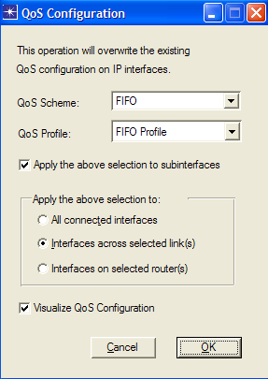

Napomena: Budući da je Visualize QoS Configuration radio gumb odabran, koristi se obojena veza na temelju QoS shema (plave za FIFO)

Spremite projekt

Odaberite Statistiku

Kako bi ispitali učinkovitost aplikacija definiranih u mreži, prikupiti ćete neke od dostupnih statističkih podataka kako slijedi

Desnom tipkom miša kliknite bilo gdje u radnom prostoru i odaberite Choose Individual Statistics iz pop-up izbornika

U dijaloškom okviru Choose Results odaberite sljedeće globalne statistike
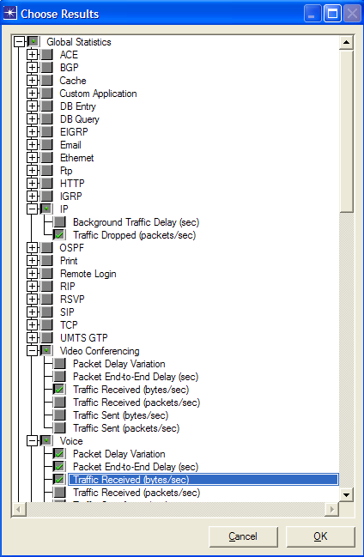

Kliknite OK i spremite projekt.

Traffic Dropped. Broj IP dijagrama koji su odbačeni od svih čvorova u mreži preko svih IP sučelja. Razlog za odbacivanje IP datagrama može biti jedan od sljedećih:

Nedovoljno prostora u redovima za čekanje

Maksimalni broj BOPS premašen po IP datagramu

Na neusmjerivani čvor, lokalno sučelje usmjerivača nije pronađeno te se ne može koristiti kao sljedeći skok

Na usmjeravani čvor, smjer pretraživanja tabele nema prilaz putu do odredišta
Configure the Simulation
Konfiguriranje simulacije

Ovdje morate konfigurirati trajanje simulacije

Kliknite na i trebao bi se pojaviti prozor Configure Simulation

Postavite trajanje na 150 sekundi.

Kliknite OK i spremite projekt

Udvostručavanje Scenarija

U mreži koju ste upravo stvorili, koristili ste FIFO metodu upravljanja redovima čekanja u usmjerivačima .Da biste anlizirali utjecaj različitih metoda upravljanja redovima čekanja stvoriti ćete još dva scenarija za testiranje PQ i WFQ metoda.

Odaberite Duplicate Scenario iz izbornika Scenariji i imenujte ga PQ ⇒ Kliknite OK.

Kliknite na link koji povezuje East i West usmjerivače ⇒ Iz izbornika Protocols odaberite IP → QoS → Configure QoS.

Provjerite jesu li odabrane stavke kao što je prikazano u sljedećem QoS Configuration dijaloško okviru ⇒ Kliknite OK
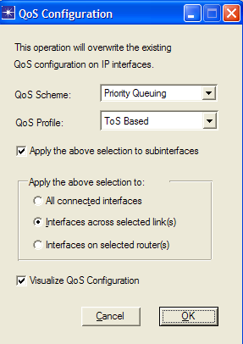

Napomena: Budući da je Visualize QoS Configuration radio gumb odabran koriti se veza obojana na temelju QoS shema (narančasta za priority queuing)

Spremite projekt

Odaberite Duplicate Scenario iz izbornika Scenariji i imenujte ga WFQ ⇒ Kliknite OK.

Kliknite na link koji povezuje East and West usmjerivače ⇒ Iz izbornika Protocols odaberite IP → QoS → Configure QoS.

Provjerite jesu li odabrane stavke kao što je prikazano u sljedećem QoS Configuration dijaloškom okviru ⇒ Kliknite OK

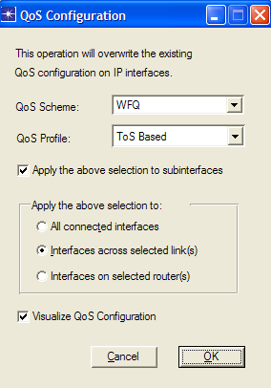

Napomena. Budući da je Visualize QoS Configuration radio gumb odabran, koriste se veza obajana na temelju QoS shema (zelena za WFQ)

Spremite projekt.

Pokretanje simulacije

Da biste pokrenuli simulaciju za tri scenarija istodobno:

Idite na izbornik Scenariji ⇒ Odaberite Manage Scenarios

Promijenite vrijednosti pod Results kolone na <collect> (ili <recollect>) za tri scenarija. Usporedite to na sljedećoj slici

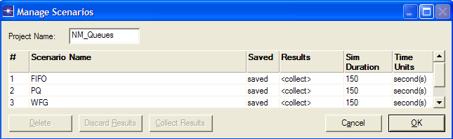

Kliknite OK za pokretanje tri simulacije. Ovisno o brzini vašeg procesora, ovo će potrajati nekoliko minuta

Nakon što se završe simulacije za sva tri scenarija, kliknite Close.

Spremite projekt.

Napomena: Stvarni rezultati će se malo razlikovati ovisno o stvarnom pozicioniranju čvorova u projektu

Prikaz rezultata

Za prikaz i analizu rezultata

Odaberite Compare Results iz izbornika Results.

Odaberite IP Traffic Dropped statistic i kliknite na Show. Rezultat bi trebao biti sličan grafikonu prikazanom dolje. Napomena: prikazani graf je rezultat povećanja u području zanimanja na originalnom grafu
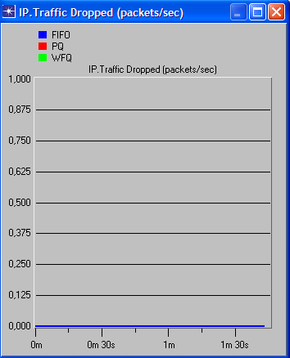
Create the graph for Video Conferencing Traffic Received:
Napravite graf za Video Conferencing Traffic Received
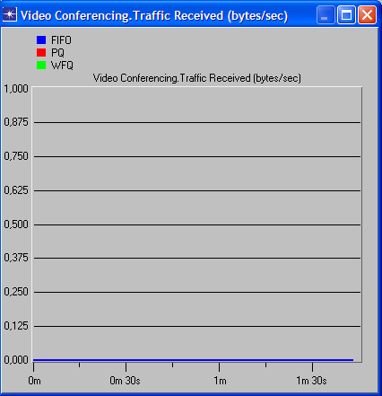

Create the graph for Voice Traffic Received:
Napravite graf za Voice Traffic Received
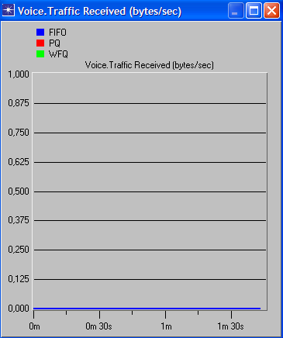

Stvorite grafikon za Voice Packet End-to-end Delay i Voice Packet Delay Variation (Napomena:. trag za WFQ nije prikazan na sljedećim grafovima jer je preklopljen tragom od PQ)

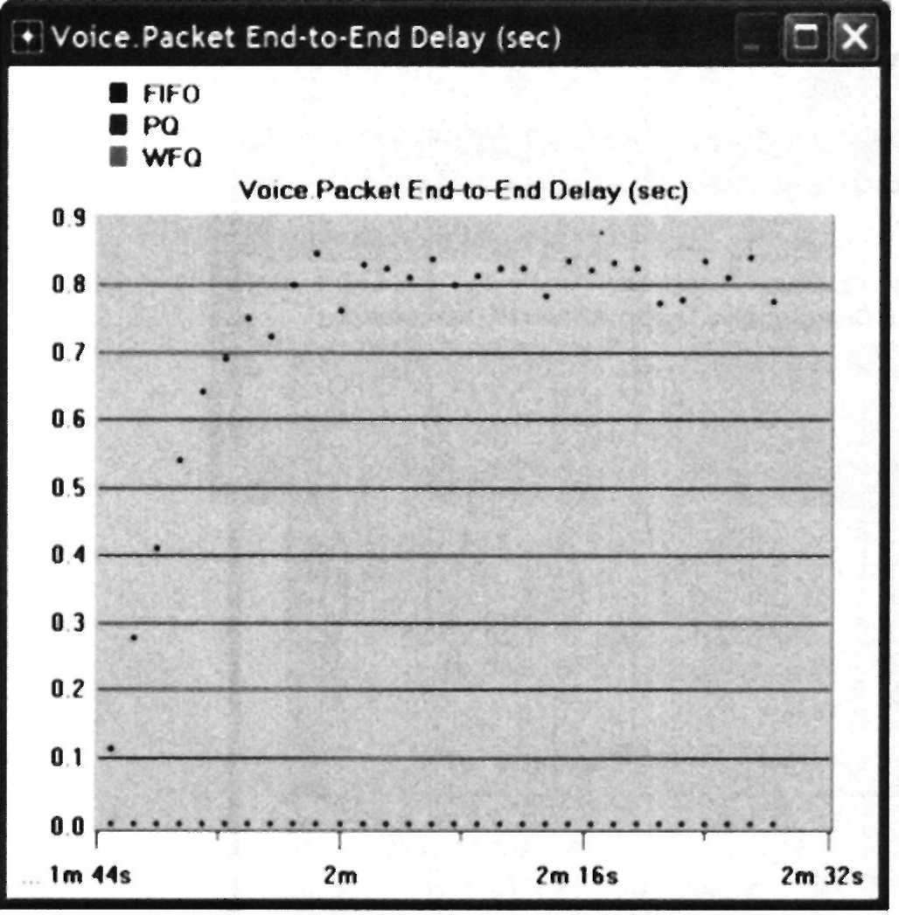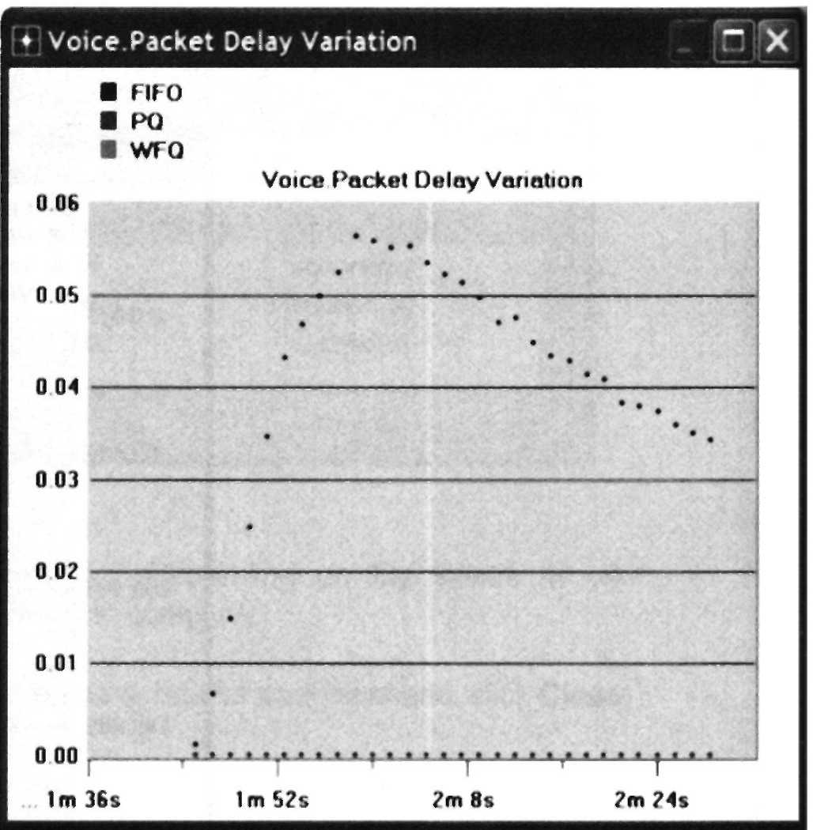

Daljnja čitanja
The Differentiated Services Field: IETF RFC number 2474 (www.ietf.org/rfc.html).

Vježbe

Analizirajte graf koji ste dobili i provjerite preklapanje Voice Packet End-to-end Delay i Voice Packet Delay Variation grafikone. Usporedite tri metode upravljanja redovima čekanja i objasnite njihov utjecaj na performanse tri aplikacije

U projektu koji ste proveli, uredite Queues object i provjerite profile koji su dodijeljeni FIFO, PQ, a WFQ redovima čekanja. Za svaki profil odgovorite na sljedeća pitanja

Koliko redova čekanja je povezano sa svakom metodom upravljanja?

U ovoj laboratorijskoj vježbi, koristili ste TOS da biste identificirali prioritete i težine za PQ i WFQ metode upravljanja. Koji su drugi parametri koji se mogu koristiti za identifikaciju prioriteta i težine?

U PQ, kako su redovi čekanja konfigurirani da služe različitim TOS vrijednostima

U WFQ, kako su redovi čekanja konfigurirani da služe različitim TOS vrijednostima

Za sve scenarije, odaberite "queuing delay ←" statistic za vezu koja povezuje East Router i West Router Ponovno pokrenite simulacije i generirajte grafikon koji uspoređuje to queuing delay za sve metode upravljanja redovima čekanja (scenarija). Analizirajte dobiveni graf

Napomena:

"queuing delay ←" Statistika je pod point-to-point hijerarhijom

Laboratijsko izvješće

Pripremite izvješće koje prati smjernice objašnjene u Lab 0. Izvješće treba sadržavati odgovore na gore navedene vježbe, kao i grafikoni koje ste generirali iz simulacijskih scenarija. Raspravite rezultate koje ste dobili i usporediti ih s vašim očekivanjima. Spomenuti bilo kakve anomalije ili neobjašnjiva ponašanja.

Dobiveni grafikoni nakon višestrukih pokušaja i ponavljanja nikako ne izgledaju kao grafikoni prikazani u vježbi ? (Izgled grafikona koje sam dobio nalaze se pod nazivima slika br.11, slika br.12 i slika br.13. Na njima se ne vidi ništa

